附录A

问题 | 所属调查 | 出现年份 | 所属维度
您和亲人朋友之间的接触和联系情况怎么样 | CGSS | 2003、2005、2013 | 内/外群体社会距离
一般来说您对社会上的陌生人是否相信 | CGSS | 2003、2013 | 内/外群体社会距离
人们希望从工作中得到一些好处或回报。在下列这些工作回报中，您最希望获得的是哪一个？第二希望获得的呢？第三呢？请选出前三项：能为大众和社会服务 | CGSS | 2005、2015 | 对集体的重视度
个人的民族有多重要 | CGSS | 2008 | 对集体的重视度
即使个人有不同的想法，也不宜反对多数人的想法 | CGSS | 2008、2018 | 对集体的重视度
为了与其他人有良好关系，个人不应该表现出对他们的抱怨 | CGSS | 2008、2018 | 对集体的重视度
当个人在雇请员工时，即使有一个不认识的人更合适，还是应该将机会留给亲朋 | CGSS | 2008、2018 | 内/外群体社会距离
如果我的同乡在社会中扮演重要角色，我会感到光荣 | CGSS | 2008、2018 | 对集体的重视度
你对于下列地区的感情强烈与否：你的国家 | CGSS | 2008 | 对集体的重视度
总的来说，您是否同意在这个社会上，您一不小心，别人就会想办法占您的便宜 | CGSS | 2010、2011、2012、2013、2015、2017、2018 | 内/外群体社会距离
在哪里工作和生活是个人的事，政府不应该干涉 | CGSS | 2010、2012、2013、2015、2017、2018 | 个人从属和奉献集体 or 重视个体权利和个性
未经孩子许可，父母不能查看孩子的日记 | CGSS | 2010 | 个人从属和奉献集体 or 重视个体权利和个性
只要是熟人，要不要合同无所谓 | CGSS | 2010 | 内/外群体社会距离
我和亲戚做生意也会事先商量好，按照协议办事 | CGSS | 2010 | 内/外群体社会距离
如果政府侵占了我个人的利益，我只能忍了 | CGSS | 2010 | 个人从属和奉献集体 or 重视个体权利和个性
下面这些关于公民权利、政府及社区的说法您是否同意？：我想对社会做贡献 | CGSS | 2012 | 对集体的重视度
无论父母如何对你不好，仍要善待他们 | CGSS | 2017 | 家庭关系
放弃个人志向，达成父母心愿 | CGSS | 2017 | 个人从属和奉献集体 or 重视个体权利和个性
家庭的幸福应该优先于个人的利益 | CGSS | 2017 | 个人从属和奉献集体 or 重视个体权利和个性
以下说法和情况多大程度上与您相符：追求个人生活中的情趣快乐 | CSS | 2006 | 个人从属和奉献集体 or 重视个体权利和个性
以下说法和情况多大程度上与您相符：从来没有依据亲疏关系不同来对待人 | CSS | 2006 | 内/外群体社会距离
以下说法和情况多大程度上与您相符：努力为社会做出较大贡献 | CSS | 2006 | 对集体的重视度
以下说法和情况多大程度上与您相符：有时会把责任推到别人身上 | CSS | 2006 | 个人从属和奉献集体 or 重视个体权利和个性
您在多大程度上同意以下观点：子女如果觉得自己的想法合理，即使父母反对也应据理力争 | CSS | 2011 | 家庭关系
您在多大程度上同意以下观点：离婚也是一种解脱办法 | CSS | 2011 | 家庭关系
您在多大程度上同意以下观点：即使父母健在，成年未婚子女赚的钱也应该属于他们自己 | CSS | 2011 | 家庭关系
您在多大程度上同意以下观点：子女结婚最好不要和父母住在一起 | CSS | 2011 | 家庭关系
您的这个个人愿望属于下列哪类：通过自己的努力影响社会，使社会变得更好 | CSS | 2013 | 对集体的重视度
您在多大程度上同意以下观点：社会上的大多数人都可以信任 | CSS | 2013 | 内/外群体社会距离
您在多大程度上同意以下观点：人们在大多数情况下是乐于助人的 | CSS | 2013 | 内/外群体社会距离
您在多大程度上同意以下观点：人们在大多数情况下都会只顾自己不顾别人 | CSS | 2013 | 内/外群体社会距离
您在多大程度上同意以下观点：大多数人都会尽可能公平地对待别人 | CSS | 2013 | 内/外群体社会距离
您在多大程度上同意以下观点：大多数人一有机会就占别人便宜 | CSS | 2013 | 内/外群体社会距离
您信任下列人员吗：陌生人 | CSS | 2013、2015、2017 | 内/外群体社会距离
当别人在批评中国时，我感觉是在批评我 | CSS | 2013 | 对集体的重视度
经常为国家的成就而自豪 | CSS | 2013、2015、2017 | 对集体的重视度
您认为一个好的社会应该包括以下哪些特征：团结、集体主义 | CSS | 2013 | 对集体的重视度
以上提到的甲乙两人的想法哪个与您更接近？（服从政府相关） | CSS | 2015、2017 | 个人从属和奉献集体 or 重视个体权利和个性
以上提到的甲乙两人的想法哪个与您更接近？（有利于社会不利于自己的行为要不做） | CSS | 2015 | 个人从属和奉献集体 or 重视个体权利和个性

附录B
为了检查有效迭代的数量，我们随机选择了三个参数生成了直方图（图B1）。可以看到，所有四个参数都有一个平滑和近似正态的分布形状，表明迭代次数是足够的。此外，图B2提供了每个参数的四条迭代链之间的分布比较。可以看出，每个参数的四条迭代链之间都没有明显差异，这说明模型的结果几乎不受迭代起始点不同的影响。
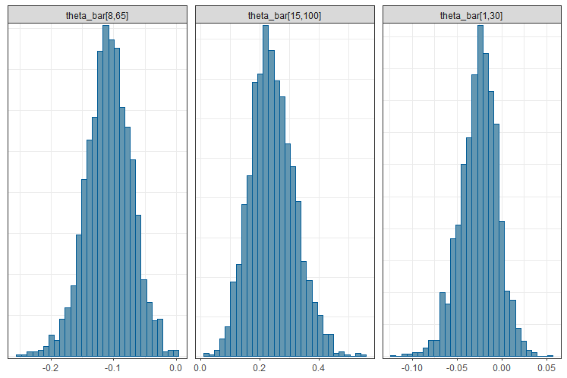  图B 1 | 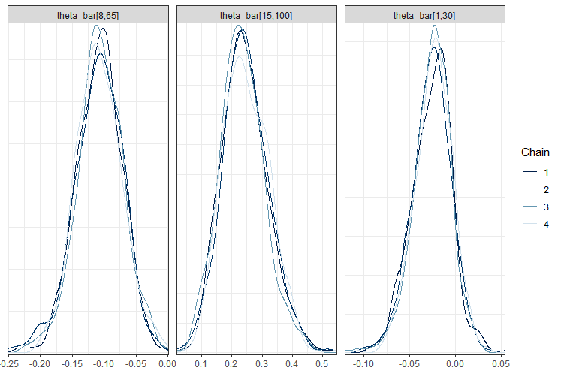  图B 2
轨迹图（图B3）提供了迭代过程的图像展示，可以看到四个参数的迭代轨迹都经历了剧烈波动，没有显示出长期趋向或漂移趋势，这表明马尔科夫链的收敛效果良好。自相关图（图B4）则显示参数估计过程的自相关值在经历了一个快速下降的初始阶段后稳定在了0左右，这表明模型的贝叶斯估计过程中不存在自相关问题。
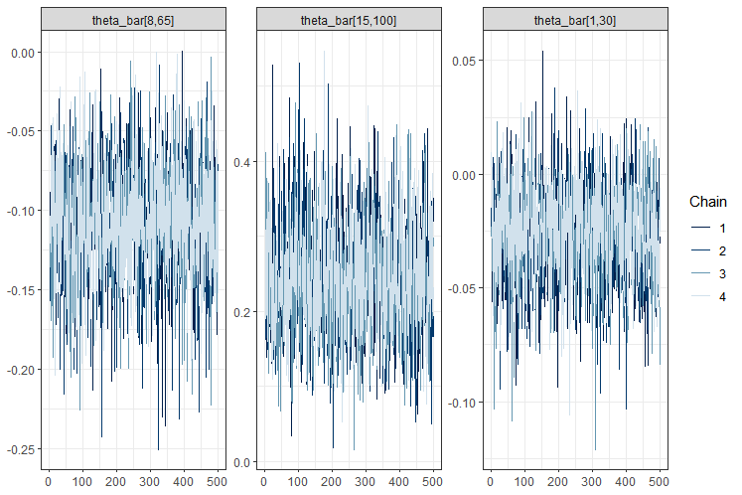  图B 3 | 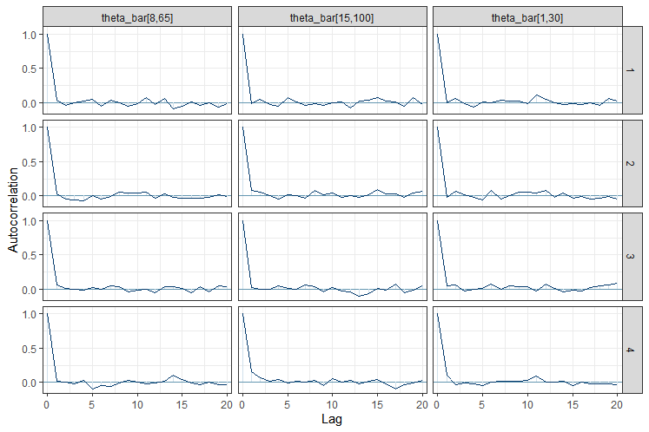  图B 4

附录C

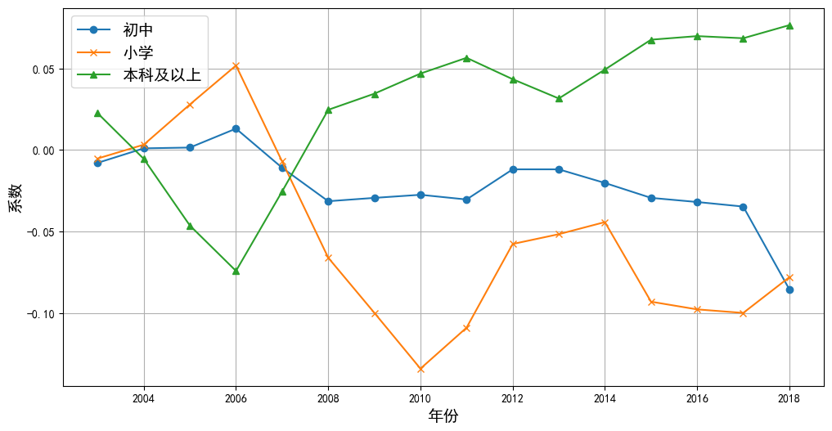
图C 1：学历变量2003-2018年间系数走势图
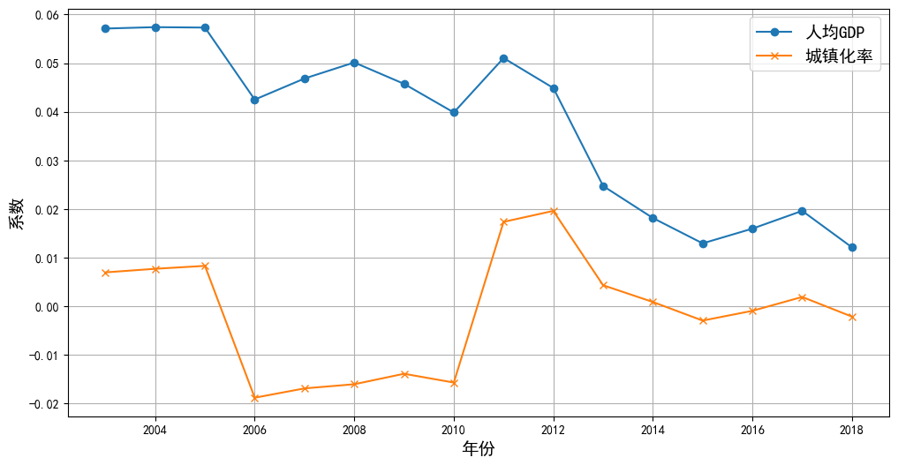
图C 2：地区属性变量2003-2018年间系数走势图

附录D
本节附录将详细展示群体层面项目反应理论（IRT）模型的推导过程（对应公式（11））。鉴于本文的模型设定，整个推导将在$θ_{gi}$服从正态分布、误差项$ε_{j}$服从标准正态分布的基础上进行。该模型基于以下假设：
- 问题j的回答在给定$θ_{gi}$、$α_{j}$和$β_{j}$的条件下是相互独立的（条件独立性）。
- 对于任意组g，$θ_{gi}$服从正态分布，且具有组特异性的均值和一致的方差，即$θ_{gi} \sim N({\overline{θ}}_{g}, σ_{θ,}^{2})$。注意，方差一致意味着各组能力分布的同方差性。
$$\left\{\begin{aligned}{ x}_{gj}=1, &若 α_{j}θ_{gi}+ε_{j}>β_{j} \\ \\ x_{gj}=0, &否则\end{aligned}\right. (D1)$$
根据公式（D1），当且仅当$ε_{j}+({α_{j}θ}_{gi}−β_{j})>0$时，子群体g中的个体i对问题项目j给出积极的作答反应。
令：
$$η_{j}=ε_{j}+{α_{j}θ}_{gi}−β_{j}$$
由于$ε_{j}$和$θ_{gi}$彼此独立且分别服从正态分布：
$$ε_{j}\sim N(0, 1)$$
$$θ_{gi}\sim N({\overline{θ}}_{g}, σ_{θ}^{2})$$
故而$η_{j}$服从正态分布：
$$η_{j}\sim N(α_{j}{\overline{θ}}_{g}−β_{j}, α_{j}^{2}σ_{θ}^{2}+1)$$
即：
$$P(x_{gj}=1)=p_{gj}=P(η_{j}>0)=1−P(η_{j}<0)$$
$$=1−Φ(\frac{0−α_{j}{\overline{θ}}_{g}+β_{j}}{\sqrt{α_{j}^{2}σ_{θ}^{2}+1}})$$
$$=Φ(\frac{α_{j}{\overline{θ}}_{g}−β_{j}}{\sqrt{α_{j}^{2}σ_{θ}^{2}+1}})$$
令：
$$κ_{j}=\frac{β_{j}}{α_{j}}$$
$$σ_{j}=α_{j}^{−1}$$
则有：
$$P(x_{gj}=1)=p_{gj}=Φ(\frac{({\overline{θ}}_{g}−κ_{j})}{\sqrt{σ_{θ}^{2}+σ_{j}^{2}}})$$

